Institución Educativa Ciudad de Asís
Religiosa Franciscana de M.I.
Pre-escolar-Básica y Media Técnica Comercial.
Aprobado por el Decreto 0591 de 06 de diciembre de 2002 NIT 846000257-5
Carrera 18 Nº 9-75B San Francisco de Asís
Teléfono 4228434 E-Mail: ieciudaddeasis3@qmail.com
Puerto Asís Putumayo

Saludo de Paz Y Bien. Deseándoles que María Santísima y Nuestro Padre Celestial rieguen bendiciones, salud y unidad familiar en sus hogares.
Dando cumplimiento a las directrices de La Ministra de Educación y con el derecho que los niños y jóvenes tienen de garantizarles el desarrollo de los procesos de formación académica y por la situación crítica por la que estamos pasando, les comparto este plan de trabajo, con el fin de que lo desarrollen en un cronograma de tiempo pertinente para los estudiantes del grado octavo; el cual comprende parte del último desempeño del Primer Periodo y el restante es lo concerniente al Segundo Periodo.
Estoy presta a atender sus inquietudes y resolver sus dudas, a través del móvil.

PLAN DE TRABAJO

AREA: HUMANIDADES GRADO: CTAVO FECHA DE DESARROLLO: abril 20 al 25 PERIODO: PRIMERO

DOCENTE: ALBA NIDIA MARTÍNEZ
ASIGNATURA | TIEMPO APROX | OBJETIVO | DESCRIPCIÓN | REALIZADO | FIRMA DEL PADRE
ESPAÑOL | 60 minutos aproximadamente | Pone en escena un socio-drama, en el cual, se identifican conflictos socioculturales, se promueve la discusión y la propuesta de soluciones. | MOTIVACIÓN:  Brindándoles un saludo de Paz y Bien y con la bendición de Dios,  nos disponemos a desarrollar la siguiente agenda; no sin antes conocer tu situación personal y familiar que le permitan estar en las mejores condiciones, disponibilidad y compromiso:  1° Lea cuidadosamente la siguiente información:  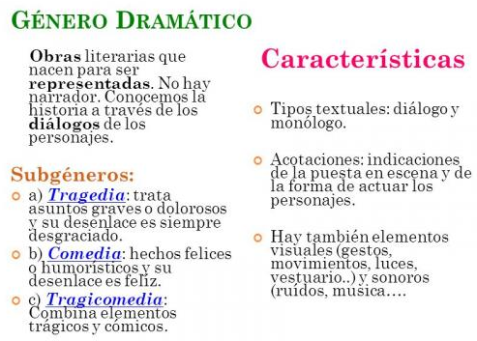  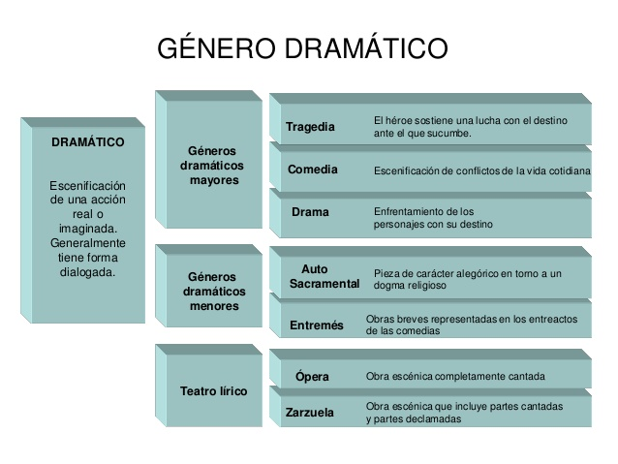  2° Observe los siguientes videos:  - Un Hombre llamado Borrico (José Cedena)  - Cornudo y Contento (Lope de Rueda Lucio)  - Los Engañados (Lope de Rueda)  - La Triviata (Giuseppe Verdi)  - Bodas de Sangre (Federick García Lorca)  3° Teniendo en cuenta la información anterior y los videos bservados:  - Clasifica a que subgénero del género dramático (comedia, tragedia, etc.) pertenece cada uno.  - Describe las características presentes en cada uno de ellos  - Establece diferencias y semejanzas entre ellos  - Qué situaciones socioculturales se pueden observar  - Cómo las relacionas con la vida real y plantea alternativas de solución

